Проект на Pygame

Я написал игру в жанре “бродилка”. Игра направлена на развитие нестандартного мышления.

В игра присутствует меню, настройки, функция выбора уровня, разблокировка всех уровней для тестеровки, настройка скорости работы приложения (важна мощность компьютера).

При написании использовались библиотеки:

1. Pygame
2. Colorsys

В игре есть пять уровней, сделаю больше если останется время. У каждого уровня есть задание, написанное наверху. Для прохождения необходимо догадаться как толковать задание. Сложность заключается в неоднозначном толковании, и необходимости думать над каждым уровнем.

Возможно пополню настройки новыми параметрами.

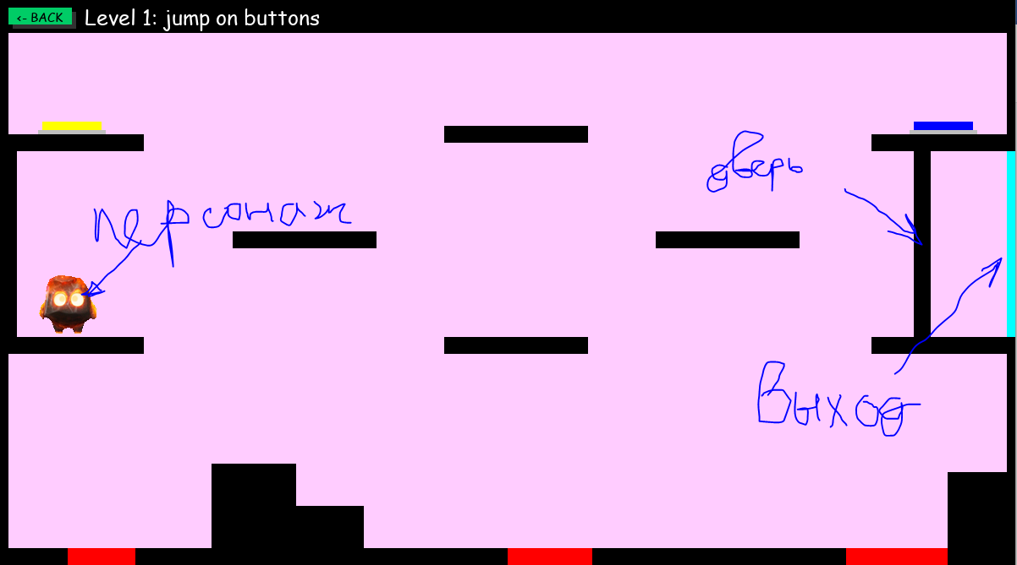

Все остальное описано в разделе “Rules”.

Структура кода:

1. Fire_Spirit - персонаж
2. Door – класс двери
3. Button – класс кнопок
4. Room – класс отвечающий за генерацию комнаты в зависимости от уровня
5. Menu – класс стартового пеню

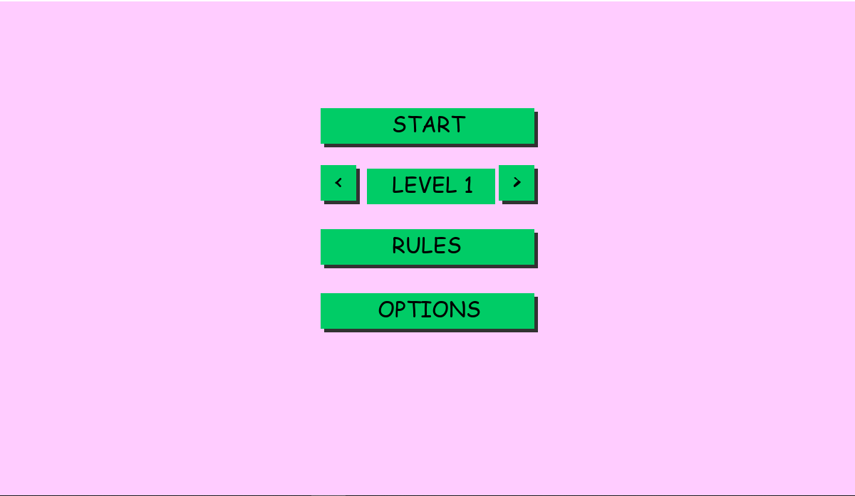

1. Rules – класс окна с правилами

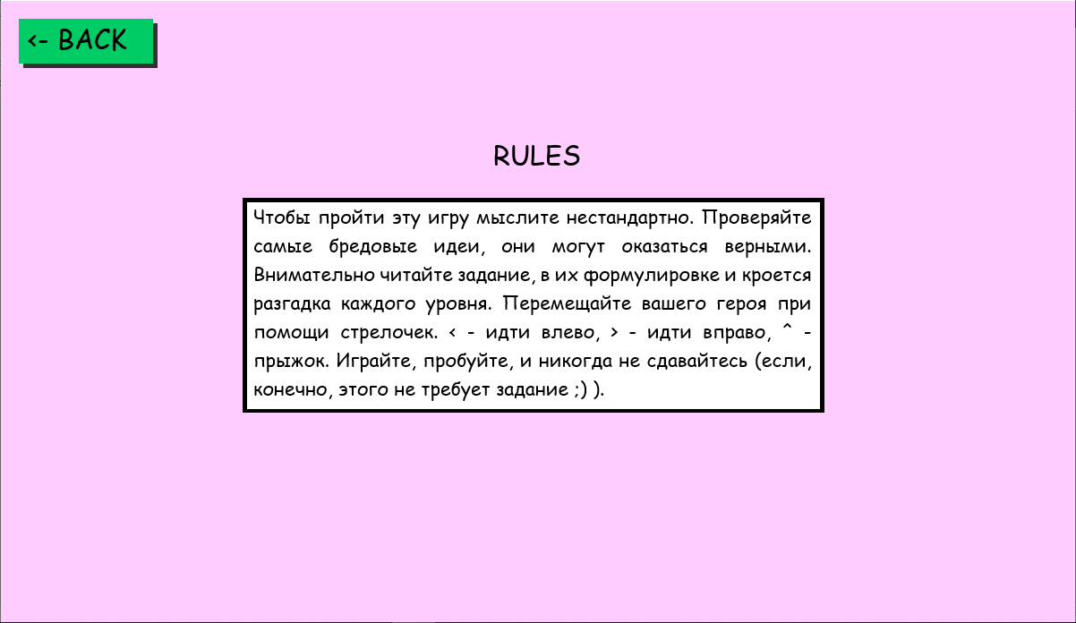

1. Options – класс окна с настройками

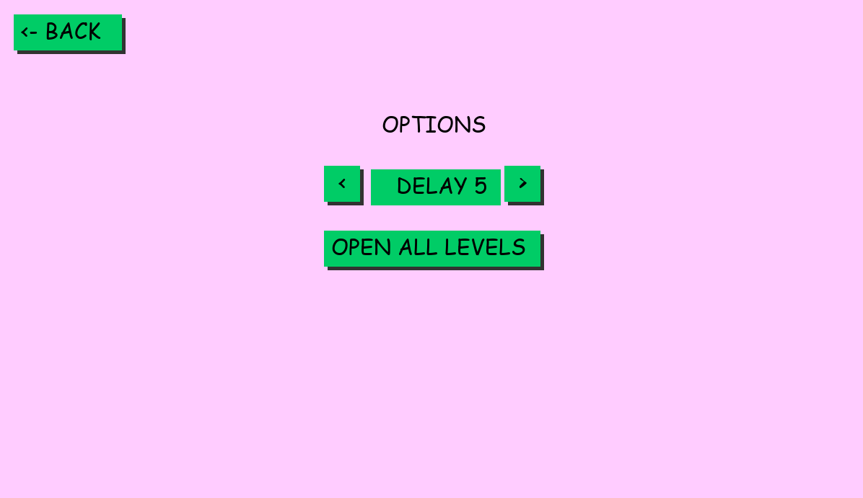

1. Load – класс фейковой загрузки

